**聚焦阿罗汉**

标签：善道法 日期：2015_02_10 作者：依果

游大宇(1367859989) 14:28:23

赞美，走了很多门派，我都能过观，只有果师这不好过，蒙蔽不了，从根看到尾，我服师父，  
游大宇(1367859989) 14:29:15   
C:\Users\Ji-ly\AppData\Local\Temp\[LC3U)F{0XCAB)LKNIT0K@G.gifC:\Users\Ji-ly\AppData\Local\Temp\MNZG)S@Y~O64{]B~UL$X2KN.gifC:\Users\Ji-ly\AppData\Local\Temp\}$$SH8F5BOR8W96(N@`FVY4.gif  
游大宇(1367859989) 14:30:41   
C:\Users\Ji-ly\AppData\Local\Temp\@I{54YLBIABZ8W}U96V9GV4.gif  
游大宇(1367859989) 14:32:55   
赞美，把傲气十足的我回归空性  
依果(605002560) 14:50:56   
赞美你玩过关游戏，前面千山万水，等着你过呢C:\Users\Ji-ly\AppData\Local\Temp\X1`E@`R9LLX~6VHSWO`NXY0.gif  
一江春水(1151059750) 14:51:26   
C:\Users\Ji-ly\AppData\Local\Temp\}$$SH8F5BOR8W96(N@`FVY4.gifC:\Users\Ji-ly\AppData\Local\Temp\(Y8OSM1NHC$]3CFH@G11Q%I.gif  
依果(605002560) 14:51:53   
赞美！总有那么一天，当下觉醒，安住空明本性。  
梦(1834532488) 14:52:23   
C:\Users\Ji-ly\AppData\Local\Temp\}$$SH8F5BOR8W96(N@`FVY4.gifC:\Users\Ji-ly\AppData\Local\Temp\(Y8OSM1NHC$]3CFH@G11Q%I.gif  
依果(605002560) 14:52:57   
赞美！  
天上人间，惟我独尊。  
清水(773858102) 14:52:59   
C:\Users\Ji-ly\AppData\Local\Temp\}$$SH8F5BOR8W96(N@`FVY4.gifC:\Users\Ji-ly\AppData\Local\Temp\(Y8OSM1NHC$]3CFH@G11Q%I.gif  
依果(605002560) 14:54:59   
赞美！  
赞美！  
总有那么一天，从空性中幻化而出，慈悲世人，无量圣行，如花绽放。  
依果(605002560) 14:55:17   
赞美！  
201生命工程！  
梦(1834532488) 14:55:26   
C:\Users\Ji-ly\AppData\Local\Temp\}$$SH8F5BOR8W96(N@`FVY4.gif赞美C:\Users\Ji-ly\AppData\Local\Temp\(Y8OSM1NHC$]3CFH@G11Q%I.gifC:\Users\Ji-ly\AppData\Local\Temp\X1`E@`R9LLX~6VHSWO`NXY0.gif  
空性幻化_原野(1037539657) 14:56:02   
  
清水(773858102) 14:56:03   
C:\Users\Ji-ly\AppData\Local\Temp\}$$SH8F5BOR8W96(N@`FVY4.gifC:\Users\Ji-ly\AppData\Local\Temp\}$$SH8F5BOR8W96(N@`FVY4.gifC:\Users\Ji-ly\AppData\Local\Temp\(Y8OSM1NHC$]3CFH@G11Q%I.gif  
一江春水(1151059750) 14:58:49   
C:\Users\Ji-ly\AppData\Local\Temp\}$$SH8F5BOR8W96(N@`FVY4.gifC:\Users\Ji-ly\AppData\Local\Temp\(Y8OSM1NHC$]3CFH@G11Q%I.gif  
梦(1834532488) 15:01:11   
赞美，果师，梦境中的改变能对应心性境界的提升吗？  
依果(605002560) 15:01:36   
赞美！  
总有那么一天，圆满量证，妙嫚宙宇，生命之花绽满宇宙，成为宇宙本体，正等正觉。  
-----成觉！  
清水(773858102) 15:02:06   
C:\Users\Ji-ly\AppData\Local\Temp\}$$SH8F5BOR8W96(N@`FVY4.gifC:\Users\Ji-ly\AppData\Local\Temp\}$$SH8F5BOR8W96(N@`FVY4.gifC:\Users\Ji-ly\AppData\Local\Temp\(Y8OSM1NHC$]3CFH@G11Q%I.gif  
一江春水(1151059750) 15:02:17   
C:\Users\Ji-ly\AppData\Local\Temp\}$$SH8F5BOR8W96(N@`FVY4.gifC:\Users\Ji-ly\AppData\Local\Temp\(Y8OSM1NHC$]3CFH@G11Q%I.gif  
依果(605002560) 15:02:51   
赞美！  
非常能，梦境与现实无别。  
一江春水(1151059750) 15:03:18   
赞美，醍醐灌顶！C:\Users\Ji-ly\AppData\Local\Temp\(Y8OSM1NHC$]3CFH@G11Q%I.gifC:\Users\Ji-ly\AppData\Local\Temp\(Y8OSM1NHC$]3CFH@G11Q%I.gifC:\Users\Ji-ly\AppData\Local\Temp\@I{54YLBIABZ8W}U96V9GV4.gif  
梦(1834532488) 15:04:21   
赞美果师C:\Users\Ji-ly\AppData\Local\Temp\X1`E@`R9LLX~6VHSWO`NXY0.gifC:\Users\Ji-ly\AppData\Local\Temp\}$$SH8F5BOR8W96(N@`FVY4.gifC:\Users\Ji-ly\AppData\Local\Temp\(Y8OSM1NHC$]3CFH@G11Q%I.gif  
一江春水(1151059750) 15:10:56   
赞美，做梦说我上学快毕业了，回家的车票已经买好了。  
一江春水(1151059750) 15:11:44   
赞美，果师。C:\Users\Ji-ly\AppData\Local\Temp\(Y8OSM1NHC$]3CFH@G11Q%I.gifC:\Users\Ji-ly\AppData\Local\Temp\(Y8OSM1NHC$]3CFH@G11Q%I.gif  
梦(1834532488) 15:15:47   
C:\Users\Ji-ly\AppData\Local\Temp\}$$SH8F5BOR8W96(N@`FVY4.gifC:\Users\Ji-ly\AppData\Local\Temp\(Y8OSM1NHC$]3CFH@G11Q%I.gif  
一江春水(1151059750) 15:16:29   
赞美，梦C:\Users\Ji-ly\AppData\Local\Temp\(Y8OSM1NHC$]3CFH@G11Q%I.gifC:\Users\Ji-ly\AppData\Local\Temp\(Y8OSM1NHC$]3CFH@G11Q%I.gif  
梦(1834532488) 15:16:53   
赞美@一江春水 C:\Users\Ji-ly\AppData\Local\Temp\X1`E@`R9LLX~6VHSWO`NXY0.gifC:\Users\Ji-ly\AppData\Local\Temp\(Y8OSM1NHC$]3CFH@G11Q%I.gifC:\Users\Ji-ly\AppData\Local\Temp\}$$SH8F5BOR8W96(N@`FVY4.gif  
梦(1834532488) 15:21:26   
赞美，果师，一直感觉昏昏欲睡，无精打彩的样子。请问，这是为什么呢？  
梦(1834532488) 15:22:32   
赞，请果师开示C:\Users\Ji-ly\AppData\Local\Temp\(Y8OSM1NHC$]3CFH@G11Q%I.gifC:\Users\Ji-ly\AppData\Local\Temp\}$$SH8F5BOR8W96(N@`FVY4.gif  
游大宇(1367859989) 15:32:18   
赞美果师，游戏一关比一关难，导演太锐志，火眼金晴  
游大宇(1367859989) 15:34:09   
C:\Users\Ji-ly\AppData\Local\Temp\}$$SH8F5BOR8W96(N@`FVY4.gif  
无为而治(1760436246) 15:53:41   
赞美梦里真实  
飞(1938875265) 15:54:56   
赞美！  
把困惑摆在道场的饭桌上，自己吃掉，以烦恼为食物，烦恼即自我解救的菩提力，增强灵力，回归本性。                                     __依果C:\Users\Ji-ly\AppData\Local\Temp\(Y8OSM1NHC$]3CFH@G11Q%I.gifC:\Users\Ji-ly\AppData\Local\Temp\(Y8OSM1NHC$]3CFH@G11Q%I.gif  
飞(1938875265) 16:12:55   
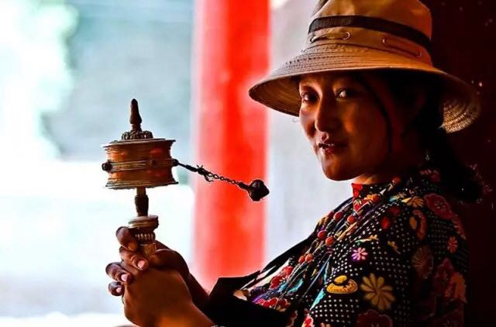飞(1938875265) 16:14:18   
赞美烦恼即菩提，法轮常转  
空性幻化_原野(1037539657) 16:34:00   
赞一切真理全是拉圾。一切说教全是游戏  
飞(1938875265) 16:35:12   
犯病了  
飞(1938875265) 16:36:38   
赞澄澄等待你C:\Users\Ji-ly\AppData\Local\Temp\}$$SH8F5BOR8W96(N@`FVY4.gifC:\Users\Ji-ly\AppData\Local\Temp\(Y8OSM1NHC$]3CFH@G11Q%I.gif  
空性幻化_原野(1037539657) 16:38:16   
  
飞(1938875265) 16:39:36   
赞澄澄屋里多一张病床  
空性幻化_原野(1037539657) 16:40:13   
  
飞(1938875265) 16:45:00   
  
空性幻化_原野(1037539657) 16:47:09   
C:\Users\Ji-ly\AppData\Local\Temp\C19A89C436924C27863A43EEAAFA7F9A.png赞就是要你这老太照顾我。不然你也会闷死。  
飞(1938875265) 16:47:34   
http://mp.weixin.qq.com/s?__biz=MjM5MTMyNDc1NQ==&mid=203709335&idx=5&sn=d71c832854ed246935c068ac95ef8bb0&scene=2&from=timeline&isappinstalled=0#rd  
飞(1938875265) 16:49:47   
飞(1938875265) 16:52:20   
赞美天地万物都是我的朋友  
依果(605002560) 16:56:42   
C:\Users\Ji-ly\AppData\Local\Temp\D13C467494D44F2596840786F6F797AC.jpg赞，没有垃圾，没有说教，只有金刚粒子烁烁闪耀，就如真理和说教一样，都是金刚粒子的化现。  
本性空明不二。  
依果(605002560) 16:57:18   
赞美！  
说你二，你心里不服C:\Users\Ji-ly\AppData\Local\Temp\98E157F48B8B458ABDDE91E4610A6D67.gif  
空性幻化_原野(1037539657) 16:57:39   
赞劳依果大驾来评议  
飞(1938875265) 16:57:39   
c:\users\ji-ly\appdata\local\temp\m`1i6(`rfr52oc8wfk{[~$q.png  
依果(605002560) 16:58:44   
赞美！都要说一遍，这是道场的自性闪耀。C:\Users\Ji-ly\AppData\Local\Temp\X1`E@`R9LLX~6VHSWO`NXY0.gif  
空性幻化_原野(1037539657) 16:59:11   
赞也是为好玩哈。  
依果(605002560) 16:59:57   
赞，圆满的示现，包括好玩  
飞(1938875265) 17:00:26   
C:\Users\Ji-ly\AppData\Local\Temp\(Y8OSM1NHC$]3CFH@G11Q%I.gifC:\Users\Ji-ly\AppData\Local\Temp\(Y8OSM1NHC$]3CFH@G11Q%I.gif  
空性幻化_原野(1037539657) 17:00:33   
  
空性幻化_原野(1037539657) 17:05:15   
赞不是你要评。而是道安排的戏。  
依果(605002560) 17:07:48   
赞，你看到的我就是你说的道的化现，道无非就是本性空明。  
分得越清楚，2的越利害。  
C:\Users\Ji-ly\AppData\Local\Temp\01C1B12D48464A85AE494C5553E99BBC.gif  
无为而治(1760436246) 17:10:22   
赞美对峙大舞台

依果(605002560) 17:11:09   
赞美！，道的化现，不可能用两元2的语言“安排”来描述清楚的。  
只是同步化现，无别不二。  
飞(1938875265) 17:12:03   
C:\Users\Ji-ly\AppData\Local\Temp\}$$SH8F5BOR8W96(N@`FVY4.gifC:\Users\Ji-ly\AppData\Local\Temp\(Y8OSM1NHC$]3CFH@G11Q%I.gif  
空性幻化_原野(1037539657) 17:12:11   
赞无别无二粘在一起能玩吗  
依果(605002560) 17:13:16   
赞美！能，涅槃玩。  
“安排”，涵盖着：时空，无明·····诸多两元意识。  
飞(1938875265) 17:13:49   
C:\Users\Ji-ly\AppData\Local\Temp\(Y8OSM1NHC$]3CFH@G11Q%I.gifC:\Users\Ji-ly\AppData\Local\Temp\}$$SH8F5BOR8W96(N@`FVY4.gif  
无为而治(1760436246) 17:13:54   
赞一起皆无名，有名皆非道  
依果(605002560) 17:14:04   
赞美！  
当下玩，涅槃玩，空明玩···都可以。  
飞(1938875265) 17:14:12   
C:\Users\Ji-ly\AppData\Local\Temp\}$$SH8F5BOR8W96(N@`FVY4.gifC:\Users\Ji-ly\AppData\Local\Temp\(Y8OSM1NHC$]3CFH@G11Q%I.gif  
依果(605002560) 17:14:48   
赞美！  
本性玩。  
飞(1938875265) 17:14:56   
C:\Users\Ji-ly\AppData\Local\Temp\}$$SH8F5BOR8W96(N@`FVY4.gifC:\Users\Ji-ly\AppData\Local\Temp\(Y8OSM1NHC$]3CFH@G11Q%I.gif  
空性幻化_原野(1037539657) 17:15:00   
赞执文字相。以为能说清的意识。  
依果(605002560) 17:15:53   
赞，真实情况是会听不清楚，没有说不清楚的。  
空性幻化_原野(1037539657) 17:16:34   
赞执语言。  
依果(605002560) 17:16:50   
暂，连不可说，都能说清楚，还有什么说不清楚的，只有听不清楚。  
依果(605002560) 17:17:04   
赞！  
空性幻化_原野(1037539657) 17:17:25   
赞其实人人都听清说清了。  
无为而治(1760436246) 17:18:17   
赞美死逼较劲  
依果(605002560) 17:18:21   
赞，那不是人，是人的没有封印的本性神性。  
空性幻化_原野(1037539657) 17:18:46   
  
飞(1938875265) 17:19:16   
赞美死逼较劲C:\Users\Ji-ly\AppData\Local\Temp\}$$SH8F5BOR8W96(N@`FVY4.gifC:\Users\Ji-ly\AppData\Local\Temp\(Y8OSM1NHC$]3CFH@G11Q%I.gif  
若水(2033019385) 17:19:22   
赞原野说话怎么总是拿石头扎自己脚一样呢？，怪让人逗笑的C:\Users\Ji-ly\AppData\Local\Temp\}$$SH8F5BOR8W96(N@`FVY4.gifC:\Users\Ji-ly\AppData\Local\Temp\(Y8OSM1NHC$]3CFH@G11Q%I.gifC:\Users\Ji-ly\AppData\Local\Temp\X@8}U9MLE}EBUE273)]9PGF.gif  
依果(605002560) 17:19:46   
赞，说不过你，就不好玩了。C:\Users\Ji-ly\AppData\Local\Temp\531AF56D0A4645129E30C7C659C12C79.gif  
飞(1938875265) 17:19:54   
C:\Users\Ji-ly\AppData\Local\Temp\}$$SH8F5BOR8W96(N@`FVY4.gif  
空性幻化_原野(1037539657) 17:20:22   
赞一切的感受  
若水(2033019385) 17:20:26   
赞是也不是C:\Users\Ji-ly\AppData\Local\Temp\}$$SH8F5BOR8W96(N@`FVY4.gifC:\Users\Ji-ly\AppData\Local\Temp\(Y8OSM1NHC$]3CFH@G11Q%I.gifC:\Users\Ji-ly\AppData\Local\Temp\X@8}U9MLE}EBUE273)]9PGF.gif  
飞(1938875265) 17:21:00   
赞我对你错C:\Users\Ji-ly\AppData\Local\Temp\}$$SH8F5BOR8W96(N@`FVY4.gifC:\Users\Ji-ly\AppData\Local\Temp\}$$SH8F5BOR8W96(N@`FVY4.gifC:\Users\Ji-ly\AppData\Local\Temp\(Y8OSM1NHC$]3CFH@G11Q%I.gifC:\Users\Ji-ly\AppData\Local\Temp\U[P7BL{JJDUR31F{Z`1_H4K.gif  
空性幻化_原野(1037539657) 17:21:09   
赞不笑不是道麻。  
依果(605002560) 17:21:31   
赞，好玩就是不好玩，世上本无玩，本性幻化一个玩来惹尘埃。  
依果(605002560) 17:21:40   
C:\Users\Ji-ly\AppData\Local\Temp\X1`E@`R9LLX~6VHSWO`NXY0.gif  
飞(1938875265) 17:22:08   
赞美原野胡搅蛮缠  
若水(2033019385) 17:22:22   
赞原野逗逗C:\Users\Ji-ly\AppData\Local\Temp\}$$SH8F5BOR8W96(N@`FVY4.gifC:\Users\Ji-ly\AppData\Local\Temp\(Y8OSM1NHC$]3CFH@G11Q%I.gifC:\Users\Ji-ly\AppData\Local\Temp\X@8}U9MLE}EBUE273)]9PGF.gif  
空性幻化_原野(1037539657) 17:22:49   
C:\Users\Ji-ly\AppData\Local\Temp\9946241ACEF64CD09EB778DDDC394825.png赞梦中感受我穷了可也未必。  
若水(2033019385) 17:23:43   
赞哇，还记着呢？不提醒我早就忘了C:\Users\Ji-ly\AppData\Local\Temp\0MPQM0[RBT5C$[@EJQ5Y3WJ.gif  
若水(2033019385) 17:24:20   
赞C:\Users\Ji-ly\AppData\Local\Temp\X@8}U9MLE}EBUE273)]9PGF.gif  
若水(2033019385) 17:25:05   
赞一切都是方便，道嘛哈哈c:\users\ji-ly\appdata\local\temp\`w4h8$chfoeb@@74ebz[9je.png  
无为而治(1760436246) 17:25:25   
赞美穷富都和本性无关  
依果(605002560) 17:25:34   
赞，无苦就是道。  
依果(605002560) 17:26:04   
赞，真心时时笑哈哈，就是道。  
净土大魔王(1207106203) 17:26:11   
C:\Users\Ji-ly\AppData\Local\Temp\}$$SH8F5BOR8W96(N@`FVY4.gifC:\Users\Ji-ly\AppData\Local\Temp\(Y8OSM1NHC$]3CFH@G11Q%I.gif  
若水(2033019385) 17:26:19   
赞我学着原野说话还是不像C:\Users\Ji-ly\AppData\Local\Temp\0MPQM0[RBT5C$[@EJQ5Y3WJ.gif  
空性幻化_原野(1037539657) 17:26:31   
赞又不是器世界。咋会感受没苦呢？  
依果(605002560) 17:26:55   
赞，无时不刻笑哈哈，就是道。  
有一丝的间断，就是远离了道。  
若水(2033019385) 17:27:14   
赞C:\Users\Ji-ly\AppData\Local\Temp\}$$SH8F5BOR8W96(N@`FVY4.gifC:\Users\Ji-ly\AppData\Local\Temp\(Y8OSM1NHC$]3CFH@G11Q%I.gif  
空性幻化_原野(1037539657) 17:28:02   
赞都在道中，道包括一切。间断也是在道中。  
依果(605002560) 17:28:21   
赞，本性穿越一切色法，包括有情无情器世界。  
若水(2033019385) 17:28:38   
C:\Users\Ji-ly\AppData\Local\Temp\}$$SH8F5BOR8W96(N@`FVY4.gifC:\Users\Ji-ly\AppData\Local\Temp\(Y8OSM1NHC$]3CFH@G11Q%I.gif  
依果(605002560) 17:28:59   
赞，间断是道，和你化身人就无关了。  
飞(1938875265) 17:30:05   
C:\Users\Ji-ly\AppData\Local\Temp\}$$SH8F5BOR8W96(N@`FVY4.gif  
依果(605002560) 17:30:07   
赞美！  
化身，报身，法身，3位一体，无别无二，才是解脱。  
飞(1938875265) 17:30:11   
C:\Users\Ji-ly\AppData\Local\Temp\}$$SH8F5BOR8W96(N@`FVY4.gif  
若水(2033019385) 17:30:22   
C:\Users\Ji-ly\AppData\Local\Temp\}$$SH8F5BOR8W96(N@`FVY4.gifC:\Users\Ji-ly\AppData\Local\Temp\(Y8OSM1NHC$]3CFH@G11Q%I.gif  
飞(1938875265) 17:31:01   
赞，本性穿越一切色法，包括有情无情器世界。C:\Users\Ji-ly\AppData\Local\Temp\}$$SH8F5BOR8W96(N@`FVY4.gifC:\Users\Ji-ly\AppData\Local\Temp\}$$SH8F5BOR8W96(N@`FVY4.gifC:\Users\Ji-ly\AppData\Local\Temp\(Y8OSM1NHC$]3CFH@G11Q%I.gif  
依果(605002560) 17:31:29   
赞美！  
赞美！  
你把你的化身遗忘在地球上面，等待死亡戏剧，  
这就是远离本性的做为！  
若水(2033019385) 17:32:38   
C:\Users\Ji-ly\AppData\Local\Temp\}$$SH8F5BOR8W96(N@`FVY4.gif  
飞(1938875265) 17:32:46   
C:\Users\Ji-ly\AppData\Local\Temp\}$$SH8F5BOR8W96(N@`FVY4.gifC:\Users\Ji-ly\AppData\Local\Temp\(Y8OSM1NHC$]3CFH@G11Q%I.gif  
依果(605002560) 17:33:40   
赞美！  
你将招来痛苦与你为伍，体验肉身的一切觉受。  
飞(1938875265) 17:33:50   
C:\Users\Ji-ly\AppData\Local\Temp\}$$SH8F5BOR8W96(N@`FVY4.gifC:\Users\Ji-ly\AppData\Local\Temp\(Y8OSM1NHC$]3CFH@G11Q%I.gif  
依果(605002560) 17:35:16   
赞美！  
肉身会兴奋，会痛苦，会七情六欲，都将全部的找上你的载具，去体验。  
依果(605002560) 17:36:00   
赞美！  
你都将全单签收，成为信以为真的2货。

若水(2033019385) 17:36:00   
C:\Users\Ji-ly\AppData\Local\Temp\}$$SH8F5BOR8W96(N@`FVY4.gif  
飞(1938875265) 17:36:03   
C:\Users\Ji-ly\AppData\Local\Temp\}$$SH8F5BOR8W96(N@`FVY4.gifC:\Users\Ji-ly\AppData\Local\Temp\(Y8OSM1NHC$]3CFH@G11Q%I.gif  
依果(605002560) 17:37:24   
赞美，你割裂了本性，安排了这一切的体验，你成为了十足的2货存在。  
飞(1938875265) 17:37:32   
C:\Users\Ji-ly\AppData\Local\Temp\}$$SH8F5BOR8W96(N@`FVY4.gifC:\Users\Ji-ly\AppData\Local\Temp\(Y8OSM1NHC$]3CFH@G11Q%I.gif  
若水(2033019385) 17:37:41   
赞C:\Users\Ji-ly\AppData\Local\Temp\}$$SH8F5BOR8W96(N@`FVY4.gifC:\Users\Ji-ly\AppData\Local\Temp\(Y8OSM1NHC$]3CFH@G11Q%I.gif  
飞(1938875265) 17:38:30   
赞自己割裂了本性，体验2  
依果(605002560) 17:38:37   
赞美！  
不吐不快，花儿不开不算完。  
C:\Users\Ji-ly\AppData\Local\Temp\4E1BFD0DAC25445A9FC9B8A69A7B0BF8.gif  
飞(1938875265) 17:38:47   
C:\Users\Ji-ly\AppData\Local\Temp\}$$SH8F5BOR8W96(N@`FVY4.gifC:\Users\Ji-ly\AppData\Local\Temp\(Y8OSM1NHC$]3CFH@G11Q%I.gif  
若水(2033019385) 17:38:58   
赞C:\Users\Ji-ly\AppData\Local\Temp\X@8}U9MLE}EBUE273)]9PGF.gif  
若水(2033019385) 17:40:08   
赞美果师慈悲，智慧！c:\users\ji-ly\appdata\local\temp\m`1i6(`rfr52oc8wfk{[~$q.pngC:\Users\Ji-ly\AppData\Local\Temp\(Y8OSM1NHC$]3CFH@G11Q%I.gif  
飞(1938875265) 17:40:26   
赞讲的好C:\Users\Ji-ly\AppData\Local\Temp\G@YVKCPZR)X}3UKB(_VF`LW.gif  
依果(605002560) 17:41:06   
赞美！  
花儿不高尚，是人赋予了花的赞美！  
飞(1938875265) 17:41:24   
C:\Users\Ji-ly\AppData\Local\Temp\}$$SH8F5BOR8W96(N@`FVY4.gifC:\Users\Ji-ly\AppData\Local\Temp\(Y8OSM1NHC$]3CFH@G11Q%I.gif  
净土大魔王(1207106203) 17:42:14   
赞美果师  
依果(605002560) 17:42:21   
赞美！  
果实不慈悲，也无智慧可言，只是供人品尝。  
依果(605002560) 17:42:31   
C:\Users\Ji-ly\AppData\Local\Temp\LY6DR3ISJE0)6K)L)]~VIZK.gif  
飞(1938875265) 17:43:08   
C:\Users\Ji-ly\AppData\Local\Temp\}$$SH8F5BOR8W96(N@`FVY4.gifC:\Users\Ji-ly\AppData\Local\Temp\(Y8OSM1NHC$]3CFH@G11Q%I.gif  
依果(605002560) 17:44:03   
赞美！人吃了可口的水果，说些赞美，这也是道。  
飞(1938875265) 17:44:08   
C:\Users\Ji-ly\AppData\Local\Temp\}$$SH8F5BOR8W96(N@`FVY4.gif  
飞(1938875265) 17:44:46   
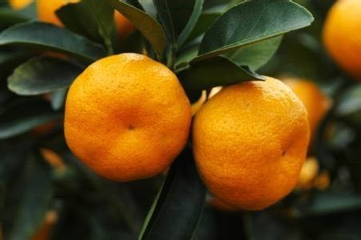  
飞(1938875265) 17:44:57   
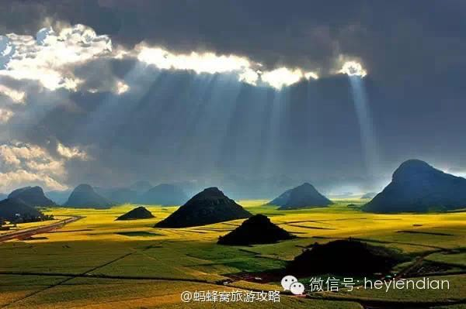飞(1938875265) 17:44:58   
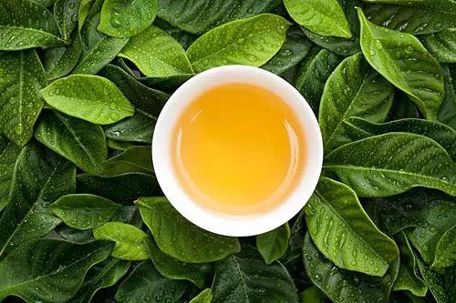  
依果(605002560) 17:45:07   
赞美！  
那些吃了不说赞美的，也是道，显恶道相C:\Users\Ji-ly\AppData\Local\Temp\09595FB9624F41EC88D9F355C3F62B67.gif  
飞(1938875265) 17:45:14   
C:\Users\Ji-ly\AppData\Local\Temp\}$$SH8F5BOR8W96(N@`FVY4.gifC:\Users\Ji-ly\AppData\Local\Temp\(Y8OSM1NHC$]3CFH@G11Q%I.gif  
空性幻化_原野(1037539657) 17:46:32   
赞果的文字游戏  
依果(605002560) 17:46:53   
赞美！  
就像这里，这条法船上，赞美对峙，现空性恶道相。  
飞(1938875265) 17:47:21   
C:\Users\Ji-ly\AppData\Local\Temp\}$$SH8F5BOR8W96(N@`FVY4.gif  
依果(605002560) 17:48:14   
赞美！  
一花一世界，一字一法藏。  
空性幻化_原野(1037539657) 17:48:39   
赞邪法总是长遍大论。  
依果(605002560) 17:49:12   
一念一游戏，一经念死魔。  
空性幻化_原野(1037539657) 17:49:25   
赞真理无话可说。  
依果(605002560) 17:50:12   
  
飞(1938875265) 17:52:07   
飞(1938875265) 17:52:34   
天天向上(312900156) 17:57:00   
赞美  
依果(605002560) 17:58:13   
赞美！  
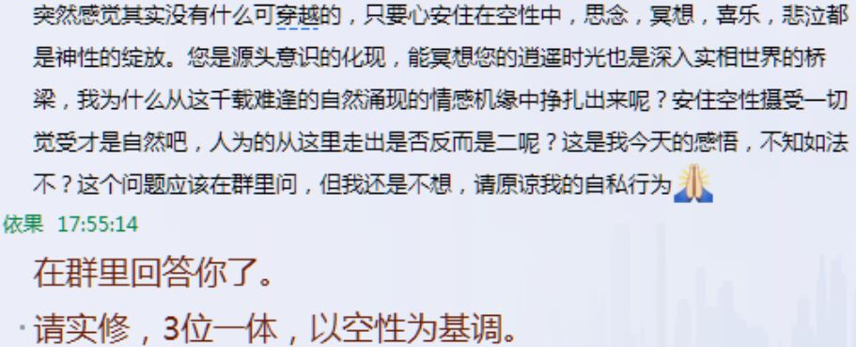依果(605002560) 17:59:23   
赞美！  
没有延时，当下觉醒。  
净土大魔王(1207106203) 18:01:59   
C:\Users\Ji-ly\AppData\Local\Temp\}$$SH8F5BOR8W96(N@`FVY4.gifC:\Users\Ji-ly\AppData\Local\Temp\(Y8OSM1NHC$]3CFH@G11Q%I.gif  
飞(1938875265) 18:02:20   
赞C:\Users\Ji-ly\AppData\Local\Temp\}$$SH8F5BOR8W96(N@`FVY4.gif  
飞(1938875265) 18:03:52   
赞美！  
没有延时，当下觉醒。C:\Users\Ji-ly\AppData\Local\Temp\}$$SH8F5BOR8W96(N@`FVY4.gifC:\Users\Ji-ly\AppData\Local\Temp\(Y8OSM1NHC$]3CFH@G11Q%I.gif  
天天向上(312900156) 18:07:51   
报身是什么  
飞(1938875265) 18:08:18   
我空间文章有  
天天向上(312900156) 18:08:19   
赞美  
天天向上(312900156) 18:08:29   
C:\Users\Ji-ly\AppData\Local\Temp\(Y8OSM1NHC$]3CFH@G11Q%I.gif赞美  
飞(1938875265) 18:08:29   
自己去找  
若水(2033019385) 18:08:41   
C:\Users\Ji-ly\AppData\Local\Temp\}$$SH8F5BOR8W96(N@`FVY4.gifC:\Users\Ji-ly\AppData\Local\Temp\(Y8OSM1NHC$]3CFH@G11Q%I.gif  
飞(1938875265) 18:09:04   
赞美修行要自己下功夫  
天天向上(312900156) 18:09:29   
C:\Users\Ji-ly\AppData\Local\Temp\(Y8OSM1NHC$]3CFH@G11Q%I.gif赞美偷懒了  
飞(1938875265) 18:09:59   
之前提供太多，易造成大家懒惰与依赖，  
飞(1938875265) 18:10:26   
赞美大家C:\Users\Ji-ly\AppData\Local\Temp\}$$SH8F5BOR8W96(N@`FVY4.gifC:\Users\Ji-ly\AppData\Local\Temp\}$$SH8F5BOR8W96(N@`FVY4.gifC:\Users\Ji-ly\AppData\Local\Temp\(Y8OSM1NHC$]3CFH@G11Q%I.gif  
天天向上(312900156) 18:12:24   
赞美，要是有新人班就好了  
飞(1938875265) 18:13:06   
赞美你进步挺快C:\Users\Ji-ly\AppData\Local\Temp\}$$SH8F5BOR8W96(N@`FVY4.gifC:\Users\Ji-ly\AppData\Local\Temp\}$$SH8F5BOR8W96(N@`FVY4.gifC:\Users\Ji-ly\AppData\Local\Temp\(Y8OSM1NHC$]3CFH@G11Q%I.gif  
飞(1938875265) 18:13:43   
飞(1938875265) 18:14:45   
净土大魔王(1207106203) 18:16:27   
C:\Users\Ji-ly\AppData\Local\Temp\)QN1UH78VKP2T7)IA]ZM(FW.gif赞，你提供啥了  
天天向上(312900156) 18:16:40   
赞美飞跃C:\Users\Ji-ly\AppData\Local\Temp\(Y8OSM1NHC$]3CFH@G11Q%I.gif  
天天向上(312900156) 18:17:14   
赞美自己化身懒懒C:\Users\Ji-ly\AppData\Local\Temp\(Y8OSM1NHC$]3CFH@G11Q%I.gif  
依果(605002560) 18:17:15   
赞，提供群内百度服务了  
依果(605002560) 18:17:25   
C:\Users\Ji-ly\AppData\Local\Temp\X1`E@`R9LLX~6VHSWO`NXY0.gif  
净土大魔王(1207106203) 18:18:01   
赞，有点贡献就爱挂嘴边

净土大魔王(1207106203) 18:18:29   
赞美果师做那么多从来不说  
依果(605002560) 18:20:28   
赞美！  
百度打分系统，满分5分。  
我这系统，在世间程序上，出现了删除错误，基本不好用了，所以，没啥打分功能。  
飞(1938875265) 18:20:39   
赞  
天天向上(312900156) 18:20:44   
赞美不懂  
天天向上(312900156) 18:21:21   
赞美14d什么的不懂，数字像迷宫  
净土大魔王(1207106203) 18:22:10   
赞美果师  
一江春水(1151059750) 18:23:36   
赞美，果师  
依果(605002560) 18:31:22   
C:\Users\Ji-ly\AppData\Local\Temp\63587B68F6784A5AAE00CB9C071E7A80.jpg赞美，群里有看到的吗？  
依果(605002560) 18:32:20   
飞(1938875265) 18:32:31   
看到C:\Users\Ji-ly\AppData\Local\Temp\}$$SH8F5BOR8W96(N@`FVY4.gif  
飞(1938875265) 18:32:50   
赞美果师今天与原野对话弄文吗?  
依果(605002560) 18:33:23   
赞，问原野吧C:\Users\Ji-ly\AppData\Local\Temp\89E4C173096A4C6CAF4A6E3B6C4EA6F6.gif  
飞(1938875265) 18:33:45   
C:\Users\Ji-ly\AppData\Local\Temp\X@8}U9MLE}EBUE273)]9PGF.gif  
飞(1938875265) 18:34:09   
赞原野取名字C:\Users\Ji-ly\AppData\Local\Temp\X@8}U9MLE}EBUE273)]9PGF.gif  
飞(1938875265) 18:45:59   
赞美家里有些事当年自己封印重怕说出的全部回归空性  
飞(1938875265) 18:47:38   
赞美自己的各种病曾经怕更多人知道的封印全部回归空性  
空性幻化_原野(1037539657) 18:49:13   
赞我是自了汉天仙，只知玩。没目的意义  
飞(1938875265) 18:51:06   
赞原野这个空魔没住山上  
游大宇(1367859989) 18:51:44   
赞，败种  
空性幻化_原野(1037539657) 18:52:09   
赞你说对了  
依果(605002560) 18:53:21   
赞，还没修到时候。  
生活状态已经够封闭的了，接近自给自足的原始部落。  
依果(605002560) 18:53:29   
C:\Users\Ji-ly\AppData\Local\Temp\LY6DR3ISJE0)6K)L)]~VIZK.gif  
飞(1938875265) 18:53:31   
C:\Users\Ji-ly\AppData\Local\Temp\}$$SH8F5BOR8W96(N@`FVY4.gifC:\Users\Ji-ly\AppData\Local\Temp\(Y8OSM1NHC$]3CFH@G11Q%I.gif  
游大宇(1367859989) 18:53:50   
C:\Users\Ji-ly\AppData\Local\Temp\}$$SH8F5BOR8W96(N@`FVY4.gif  
飞(1938875265) 18:54:58   
赞他还爱女人，真正阿罗汉无念  
空性幻化_原野(1037539657) 19:15:33   
C:\Users\Ji-ly\AppData\Local\Temp\}$$SH8F5BOR8W96(N@`FVY4.gif  
依果(605002560) 19:33:55   
赞，5d善道都颤颤巍巍，阿罗汉是原野的追求。  
游大宇(1367859989) 19:39:40   
赞，没意思  
一江春水(1151059750) 19:40:15   
赞，二元  
无聊(2738604423) 20:00:43   
C:\Users\Ji-ly\AppData\Local\Temp\X@8}U9MLE}EBUE273)]9PGF.gifC:\Users\Ji-ly\AppData\Local\Temp\U[P7BL{JJDUR31F{Z`1_H4K.gif  
无聊(2738604423) 20:01:49   
赞美原野C:\Users\Ji-ly\AppData\Local\Temp\X@8}U9MLE}EBUE273)]9PGF.gif  
无聊(2738604423) 20:03:15   
赞，逗得乐的  
无聊(2738604423) 20:04:13   
C:\Users\Ji-ly\AppData\Local\Temp\28721DB4995442A5A34EE60E3FFA7E25.gif  
空性幻化_原野(1037539657) 20:41:29   
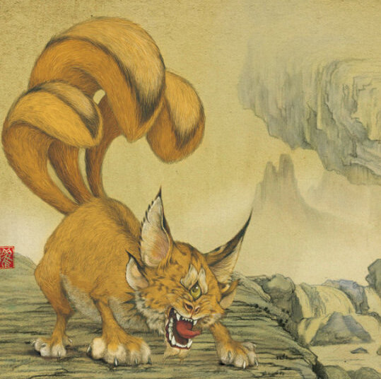  
无聊(2738604423) 20:42:50   
赞，有兽性C:\Users\Ji-ly\AppData\Local\Temp\}$$SH8F5BOR8W96(N@`FVY4.gif  
无聊(2738604423) 20:42:56   
C:\Users\Ji-ly\AppData\Local\Temp\9EDED752B6C34A048EA6AB99C0ABFB0C.gif  
空性幻化_原野(1037539657) 20:43:04   
C:\Users\Ji-ly\AppData\Local\Temp\00FA5FF07C73482886BEE45B58C6C0AA.png赞在阿罗汉眼中是没阿罗汉概念，在佛眼中也是无佛可成  
空性幻化_原野(1037539657) 20:44:35   
赞在觉醒开悟都心中根本没什么是觉醒了开悟了  
飞(1938875265) 21:21:01   
<http://mobile.qzone.qq.com/l?g=279&i=1423574264&u=1938875265&a=2&sg=85>

《自然外道》—依果

宇宙中就没有自然之物，都是法的化现。

法界化现就是自然之道，如法就是顺其自然。

法道就是自然之道。

就如，六道轮回就是自然轮回之道；

又如，不堕落因果的一真法界，就是解脱之道。

让境界六道众生谈及顺其一真法界的自然之道，就是妄想之道。

自然外道特指轮回之道。

正见之道特指解脱之一真法界之道。

小乘觉悟本性，不属于自然外道。

不实证空性，谈不到入道，都是道外。  
修那些不能实证空明本性的修法，都是外道。

阿罗汉是圣者。阿罗汉在13D

飞(1938875265) 21:21:11   
赞美果法C:\Users\Ji-ly\AppData\Local\Temp\}$$SH8F5BOR8W96(N@`FVY4.gifC:\Users\Ji-ly\AppData\Local\Temp\}$$SH8F5BOR8W96(N@`FVY4.gifC:\Users\Ji-ly\AppData\Local\Temp\(Y8OSM1NHC$]3CFH@G11Q%I.gif